我们应该做什么?
随着时间建立自然文化关系。
很多的时间尺度可以定位一个地方的今天和将来。这些时间尺度（一个地方的历史）随时间跨越土地、植物、动物和人类社区。在本活动中，你将探索自己的决定如何产生多种影响并与不同的时间尺度相交。首先，你将练习思考一个或多个决策如何产生多重影响并与其他事物联系在一起。然后，你将探索这些分层影响如何与不同的时间尺度连接。尽可能地填满表格。并记住该活动没有正确或错误的答案。

第一部分：规划你的决策：会产生什么影响？
首先确定关键决定。 然后，你应该“映射”决策的主要和次要影响。主要影响是你决策的第一层影响。它们是立即改变的事情。通常，当我们做出决定时，我们会考虑主要影响。 但是，有时我们会只关注一些主要影响，却忘记考虑影响的全部范围，尤其是自然世界中的影响。次要影响不是直接由你的决定引起的，而是对主要影响的回应。 在現實中存在着第三级影响，甚至进一步。对于此活动，我们将所有间接产生的影响归为第二类。有时，我们在制定决策时会考虑到次要影响，有时却没有。
这项活动旨在帮助你的家人考虑和讨论次要影响。最后，你还将考虑有关决策的反馈循环。
在生态系统中，反馈回路描述了系统某个部分的变化或决策如何影响系统的另一部分，然后这种变化又如何引起反馈以影响原始的决策或现象。这些反馈回路可能是正面的，也可能是负面的，并同時创建了生态系统的一些基本监管动态。请查看示例以获取该活动的进行概念！本活动的主旨在帮助你考虑这些决策动态，然后考虑它们如何与不同的时间尺度相交。
主要和次要的影响以及反馈循环之间的复杂相互作用通常会改变不同的时间尺度。

第二部分：将你的决定映射到时间尺度上。
利用第二个活动表来探索你的决策如何与不同的时间尺度相关联。你可能已经在活动的第一部分中提到了一些方法，因此可以用它来帮助反映第二部分。你会注意到，活动表希望你对每个时间范围都感到好奇或有疑问。这个的目的是在帮助你对此感兴趣，并激发人们的兴趣和学习更多知识的需求。LE 6-9可以帮助发展这些想法！
第一部分：确定你的决定：我们应该种一个花园吗？ 会有什么影响？
以下是围绕种植花园的决策图的示例。这张决策图还不完整，但是可以让你大致了解决定种植花园的各个方面！示例中，做出的决定在较深的紫色框中，主要的影响在较深的蓝色框中，次要的影响在较深的绿色框中，而反馈回路在较浅的蓝色、紫色、绿色框中。
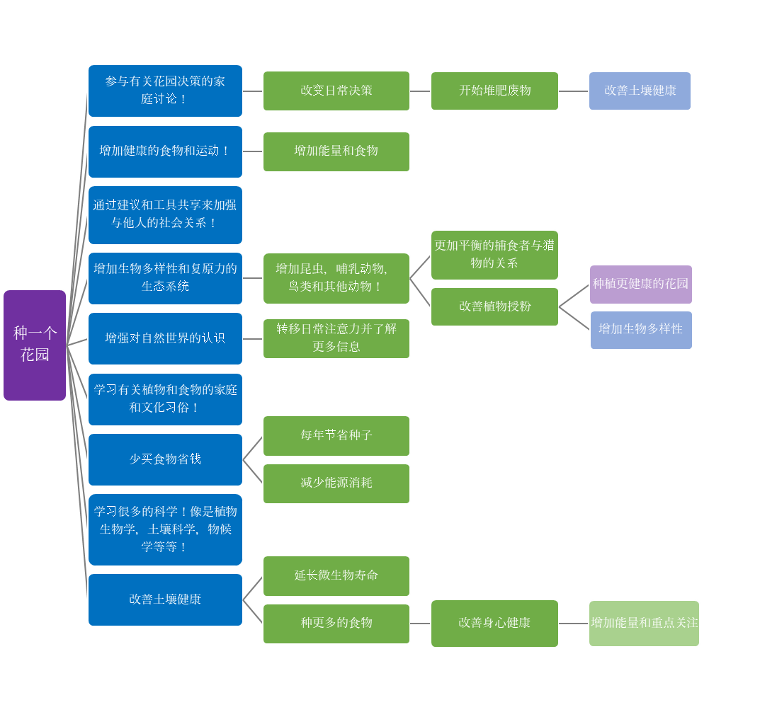

第二部分：将你的决定映射到时间尺度上。
在以前的学习活动中，你探索了地点和社会结构如何影响你的家庭决定。在不同的时间范围内也是如此，这也造就了一个地方的今天和将来。这些时间尺度（一个地方的历史）跨越土地、植物、动物和人类社区。在本活动中，探索你的决策如何与不同的时间尺度相交。利用你的决策图并尽可能的填写。你还可以探索决策的新潜在影响。你可能不知道答案，但没关系。如果不确定，请看是否可以想象出可能的方式。你可以使用下表，自行重写，也可以只谈谈每个方面。如果你使用不同的时间比例来考虑决策的新影响，请将其添加到决策图中！请注意，此活动连接到LE1.C。
你家人的决定是什么？
時间尺度 | 你的决定对每个时间尺度有何影响？ | 你对你的决定在这个时间尺度上是否有影响有什么疑问？
地质时间: 陆地和海洋的变化过程，山丘的形成，冰川的形成，等等
动植物时间: 在这片区域生存的动植物，物种的灭绝或适应性，等等
原住民时间: 识别原住民，了解他们的历史及他们与这个地方的关系
民族国家时间:
国家的发展如何随着时间塑造和影响了这个地方

全球时间：此地点如何与地球上的其他地点联系，影响或受到其
影响，并与其他时间尺度相互作用
如今的道德责任和未来的可能性：这个地方的未来有什么样的可能性?

